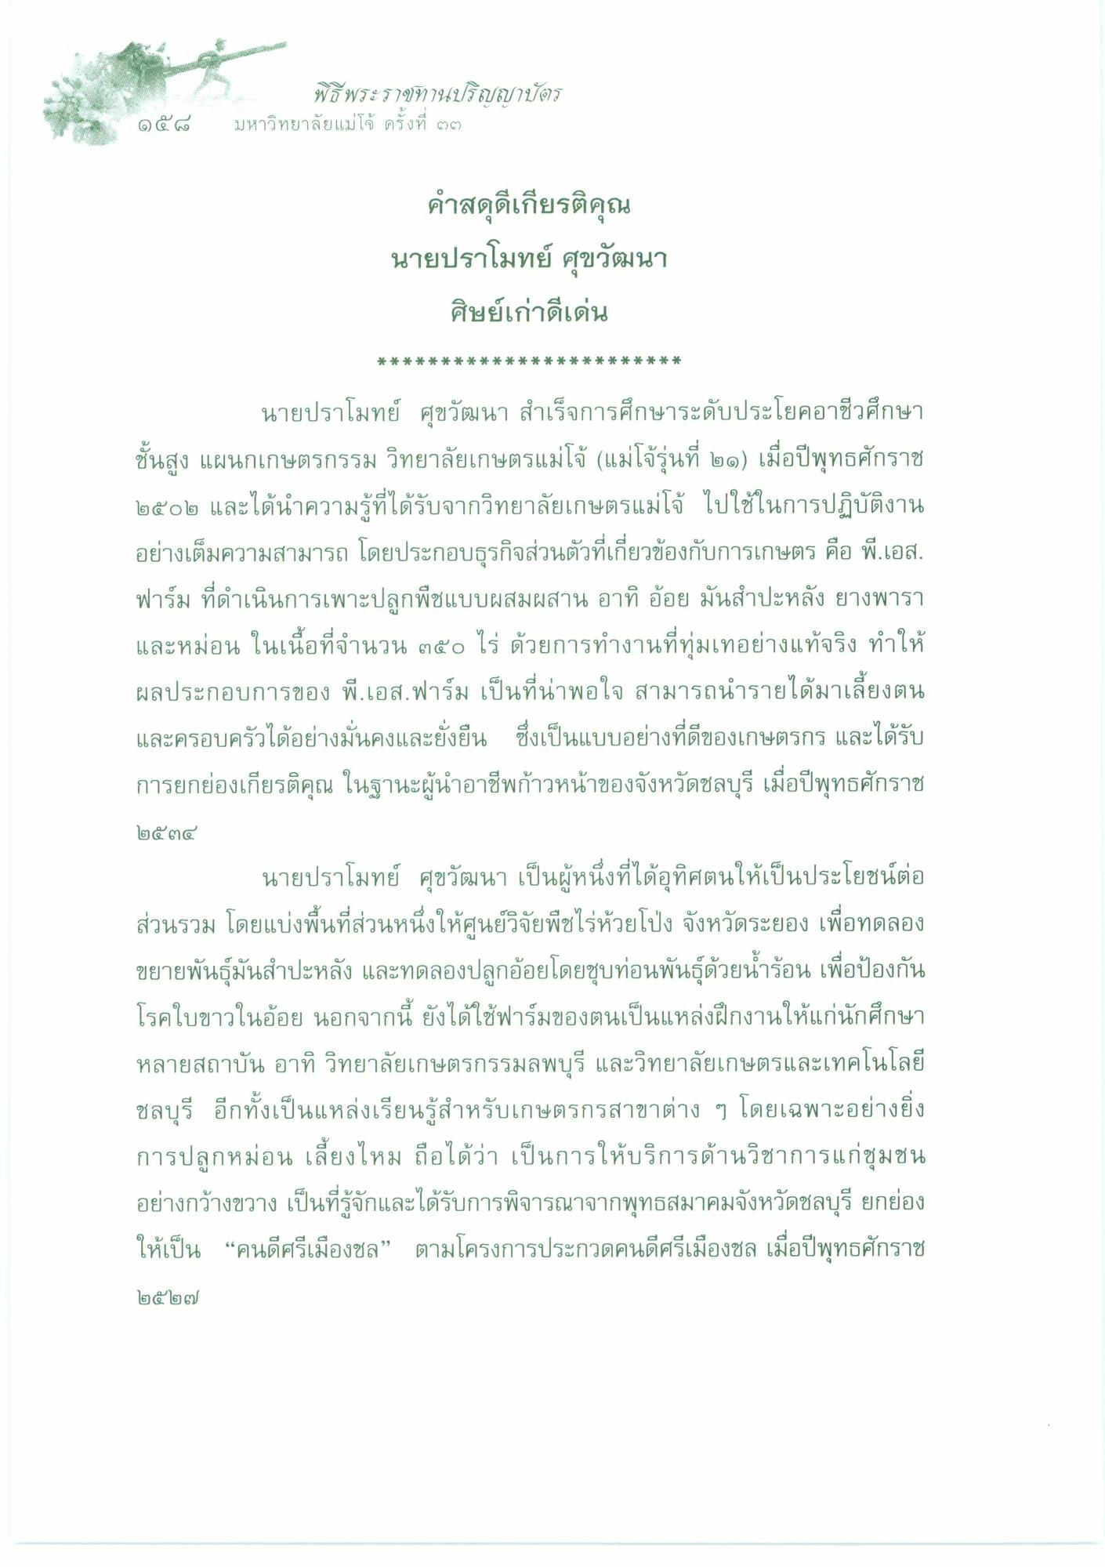
พิธีพระราฐทานปริญญาบัตร มหาวิทยาลัยแม่โจ้ ครั้งที่ ๒๓
๑๕ ๘
คําสดุดีเกียรติคุณ นายปราโมทย์ ศุขวัฒนา
ศิษย์เก่าดีเด่น
*
*
*
*
*
*
*
*
*
*
*
*
*
*
*
*
*
*
*
*
*
* *
นายปราโมทย์ ศุขวัฒนา สําเร็จการศึกษาระดับประโยคอาชีวศึกษา ชั้นสูง แผนกเกษตรกรรม วิทยาลัยเกษตรแม่โจ้ (แม่โจ้รุ่นที่ ๒๑) เมื่อปีพุทธศักราช ๒๕๐๒ และได้นําความรู้ที่ได้รับจากวิทยาลัยเกษตรแม่โจ้ ไปใช้ในการปฏิบัติงาน อย่างเต็มความสามารถ โดยประกอบธุรกิจส่วนตัวที่เกี่ยวข้องกับการเกษตร คือ พี.เอส. ฟาร์ม ที่ดําเนินการเพาะปลูกพืชแบบผสมผสาน อาทิ อ้อย มันสําปะหลัง ยางพารา และหม่อน ในเนื้อที่จํานวน ๓๕๐ ไร่ ด้วยการทํางานที่ทุ่มเทอย่างแท้จริง ทําให้ ผลประกอบการของ พี.เอส.ฟาร์ม เป็นที่น่าพอใจ สามารถนํารายได้มาเลี้ยงตน และครอบครัวได้อย่างมั่นคงและยั่งยืน ซึ่งเป็นแบบอย่างที่ดีของเกษตรกร และได้รับ การยกย่องเกียรติคุณ ในฐานะผู้นําอาชีพก้าวหน้าของจังหวัดชลบุรี เมื่อปีพุทธศักราช
២១៨
นายปราโมทย์ ศุขวัฒนา เป็นผู้หนึ่งที่ได้อุทิศตนให้เป็นประโยชน์ต่อ ส่วนรวม โดยแบ่งพื้นที่ส่วนหนึ่งให้ศูนย์วิจัยพืชไร่ห้วยโป่ง จังหวัดระยอง เพื่อทดลอง ขยายพันธุ์มันสําปะหลัง และทดลองปลูกอ้อยโดยชุบท่อนพันธุ์ด้วยน้ําร้อน เพื่อป้องกัน โรคใบขาวในอ้อย นอกจากนี้ ยังได้ใช้ฟาร์มของตนเป็นแหล่งฝึกงานให้แก่นักศึกษา หลายสถาบัน อาทิ วิทยาลัยเกษตรกรรมลพบุรี และวิทยาลัยเกษตรและเทคโนโลยี ชลบุรี อีกทั้งเป็นแหล่งเรียนรู้สําหรับเกษตรกรสาขาต่าง ๆ โดยเฉพาะอย่างยิ่ง การปลูกหม่อน เลี้ยงไหม ถือได้ว่า เป็นการให้บริการด้านวิชาการแก่ชุมชน อย่างกว้างขวาง เป็นที่รู้จักและได้รับการพิจารณาจากพุทธสมาคมจังหวัดชลบุรี ยกย่อง ให้เป็น “คนดีศรีเมืองชล” ตามโครงการประกวดคนดีศรีเมืองชล เมื่อปีพุทธศักราช
២២១

